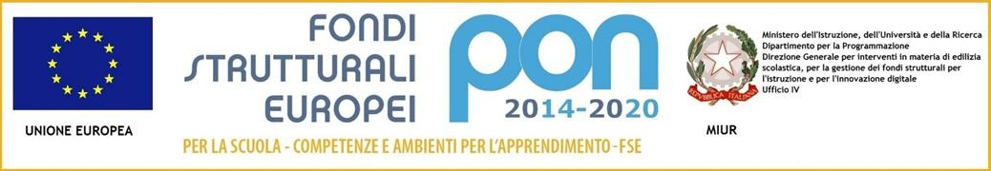
AL DIRIGENTE SCOLASTICO
DEL CIRCOLO DIDATTICO P.MEGALI
Melito Porto Salvo
mail: rcee10000q@istruzione.it
OGGETTO: Procedura di selezione di alunni della scuola primaria per l’attuazione del Progetto formativo PON FSE “Realizzazione di percorsi formativi volti a favorire l’inclusione degli alunni e alunne, delle studentesse e degli studenti provenienti dall’ Ucraina nel nuovo contesto scolastico e sociale, anche attraverso un rafforzamento delle competenze chiave, in attuazione del decreto del Ministro dell’istruzione e del merito (DM 25 del 15/02/2023. Iniziativa CARE)
Dati del Genitore che chiede l’iscrizione del(la) figlio(a)
Il sottoscritto | | | |
(Cognome) (Nome)

Nato il | __| a | ______| |______|
(data di nascita) (comune di nascita) (prov.)
Residente a | ______________________ | in via | | n°| __

e-mail | | n° cellulare|

Padre/Madre/Tutore dell’alunno/a di cui sotto, chiede l’iscrizione del(la) proprio(a) figlio(a) al corso
riportato di seguito
Dati dell’alunno/a
Cognome | | Nome | | Nato il | | a | | | |
(data di nascita)_________________(comune di nascita)__________________________(prov.)____
CODICE FISCALE __________________________
Sez. | | Scuola Infanzia | |
Dati dei genitori
PADRE
Cognome | | Nome | |

Nato il | | a | | | | (data di nascita) (comune di nascita) (prov.)

Titolo di studio | | Occupazione | |
C.F. _________________________________________________

MADRE
Cognome | | Nome | |

Nato il | | a | | | | (data di nascita) (comune di nascita) (prov.)

Titolo di studio | | Occupazione | |
C.F. __________________________________________
Informazioni nucleo familiare
 | Il nucleo familiare da quanti adulti è composto | - un solo adulto  - più di un adulto
 | Se il nucleo familiare è composto da più di un adulto, indicare se è presente almeno un adulto che lavora | - sì  - no

Il/la sottoscritto/a chiede l’iscrizione del propri_ figli_ alla seguente attività

Progetto Cod: 10.1.1A - FSEPON-CL-2023-22
Sostegno agli studenti caratterizzati da particolari fragilità
INTERVENTI PER IL SUCCESSO SCOLASTICO DEGLI STUDENTI
Titolo del modulo | Destinatari e sede | Periodo orario | Ore | Indicare la scelta con una  crocetta
EDUCAZIONE MOTORIA, GIOCO SPORT DIDATTICO | classi quarte e quinte  Sede: plesso Marina | Luglio/agosto | 30
I sottoscritti dichiarano di aver preso visione del bando e di accettarne il contenuto. In caso di partecipazione si impegnano a far frequentare il/la proprio/a figlio/a con costanza ed impegno, consapevole che per l’Amministrazione il progetto ha un impatto notevole sia in termini di costi che di gestione. Si precisa che il Circolo Didattico “P. Megali”, depositario dei dati personali, potrà, a richiesta, fornire all’autorità competente del MI le informazioni necessarie per le attività di monitoraggio e valutazione del processo formativo a cui è ammesso l'allievo/a.
I sottoscritti avendo ricevuto l’informativa sul trattamento dei dati personali loro e del/della proprio/a figlio/a autorizzano codesto Circolo Didattico al loro trattamento solo per le finalità connesse con la partecipazione alle attività formativa previste dal progetto.
Infine, dichiarano di allegare alla presente:
- Informativa privacy firmata
- Documento di identità di entrambi i genitori

Data, Firme dei genitori
___________________________

___________________________

